МІНІСТЕРСТВО ОСВІТИ І НАУКИ УКРАЇНИ

КРЕМЕНЧУЦЬКИЙ НАЦІОНАЛЬНИЙ УНІВЕРСИТЕТ

ІМЕНІ МИХАЙЛА ОСТРОГРАДСЬКОГО

Навчально-науковий інститут електричної інженерії

та інформаційних технологій

КАФЕДРА АВТОМАТИЗАЦІЇ ТА ІНФОРМАЦІЙНИХ СИСТЕМ

ЗВІТ

З ЛАБОРАТОРНИХ РОБІТ

З НАВЧАЛЬНОЇ ДИСЦИПЛІНИ

«WEB-програмування»

Виконав студент групи КН-23-1

Люлін Владислав Олександрович

Перевірив старший викладач кафедри АІС Притчин О. С.

КРЕМЕНЧУК 2025

**Лабораторна робота №12**

**Варіант №4**

**Тема:** Робота з елементами сторінки через JS специфікації ES6

**Мета:** Познайомитись і отримати головні навички роботи з JavaScript специфікації ES6 та роботою JavaScript в браузері

**Виконання завдання лабораторної роботи:**

Розділювач div 1 - зробіть фон червоним

Перший пункт li впорядкованого списку ol - зробіть текст курсивом

<!DOCTYPE html>

<html lang="en">

  <head>

    <meta charset="UTF-8" />

    <meta name="viewport" content="width=device-width, initial-scale=1.0" />

    <title>Simple HTML Page</title>

  </head>

  <body>

    <h1>Welcome to My Simple HTML Page</h1>

    <!-- div 1 -->

    <div id="about-me">

      <h2>About Me</h2>

      <p>

        Hello! I'm a simple HTML page. I contain various elements to demonstrate

        basic HTML structure.

      </p>

    </div>

    <!-- div 2 -->

    <div>

      <h2>My Hobbies</h2>

      <ul>

        <li>Reading</li>

        <li>Writing</li>

        <li>Programming</li>

      </ul>

    </div>

    <!-- div 3 -->

    <div>

      <h2>My Favorite Books</h2>

      <ol>

        <li id="first-book">To Kill a Mockingbird</li>

        <li>1984</li>

        <li>The Great Gatsby</li>

      </ol>

    </div>

    <button onclick="clickHandler()">Click Me</button>

    <script src="/12LAB/js/script.js"></script>

  </body>

</html>

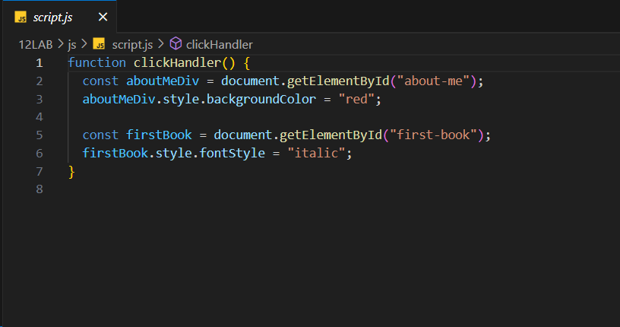

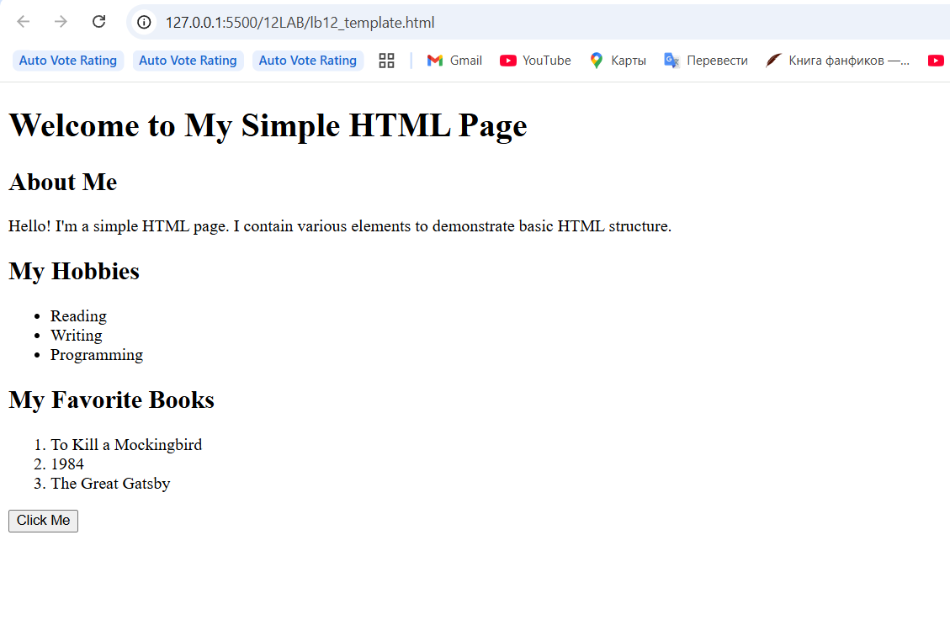

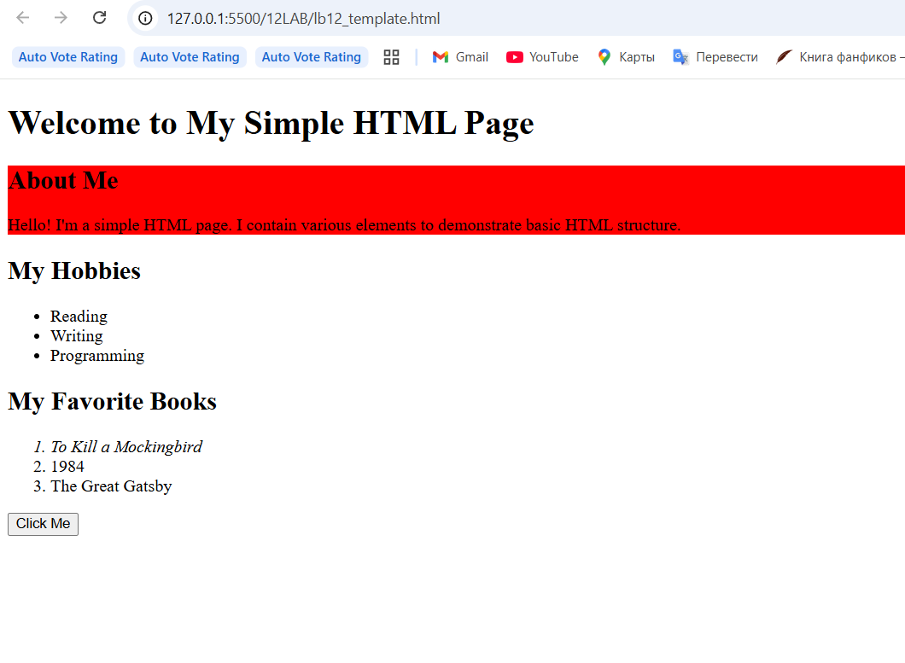

**Висновок:** Я познайомився і отримав головні навички роботи з JavaScript специфікації ES6 та роботою JavaScript в браузері